МІНІСТЕРСТВО ОСВІТИ І НАУКИ, МОЛОДІ ТА СПОРТУ УКРАЇНИ
НАЦІОНАЛЬНИЙ УНІВЕРСИТЕТ «ЛЬВІВСЬКА ПОЛІТЕХНІКА»
іНСТИТУТ КОМП’ютерних НАУК та ІНФОРМАЦІЙНИХ ТЕХНОЛОГІЙ

Кафедра систем автоматизованого проектування



МОДЕЛЮВАННЯ ПРОСТИХ ОБ’ЄКТІВ

Методичні вказівки до лабораторної роботи № 2
з дисципліни «Системи автоматизації конструкторського проектування»
для студентів спеціальності 7.080402 (8.080402)
«Інформаційні технології проектування»
денної та заочної форм навчання

Львів-2014

1. Мета роботи
Ознайомлення з основними підходами до моделювання простих об’єктів, практичне застосування інструментів Offset (Контур), Paint Bucket (Зафарбовування), Arc (Дуга) та інших .

2. Теоретичні відомості
В цьому уроці створимо просте вікно з підвіконням.
Створимо прямокутник у вертикальній площині, дещо більше за розмір майбутнього вікна. Розмір отвору є 1300мм на 1100мм, тому і вікно нехай буде такого ж розміру.
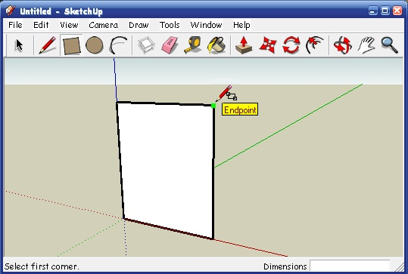
Інструментом Push/Pull (Тягни-Штовхай) видавлюємо прямокутник на 70мм. Прямокутник утворився більше за вікно, тому його слід скоригувати.
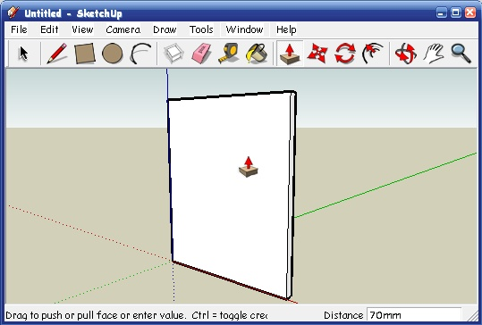
Відміряємо 1100 і 1300мм.
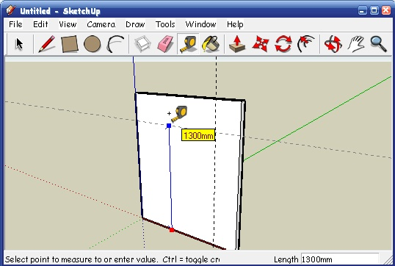
Стискаємо прямокутник до розмірів розмітки. Тепер він точно 1100 на 1300мм, як і проріз. Прибираємо розмітку.
Розмічаємо контури вікна, відступивши від краю 70мм і від центру з 35мм щоб вийшла центральна щаблина.
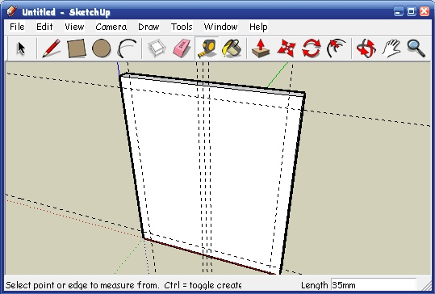
По розмітці створюємо два прямокутники.
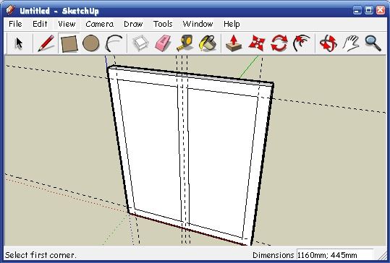
Інструментом Offset (Контур) відступаємо від краю прямокутника на 20мм. Утворився ще один прямокутник.
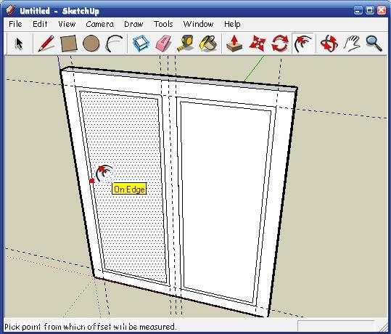
Видавлюємо наскрізні отвори.
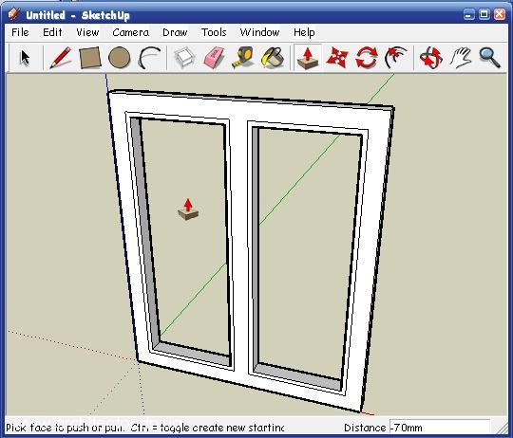
Стискаємо наступний контур, перемістивши один контур на певну відстань, переміщаємо другий. Для того щоб легко повторити ті ж значення, досить перед видавлюванням навести курсор на вже видавлений контур, вони вирівняються і зафіксувати дію кліком.
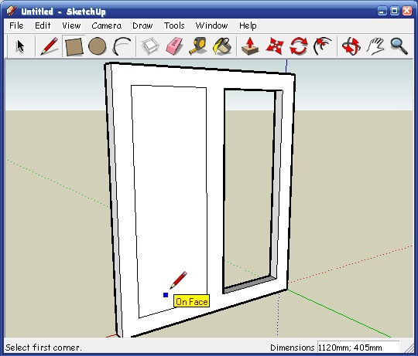
Тепер стекла. Намалюємо прямокутник в отворі, який утворить площину.
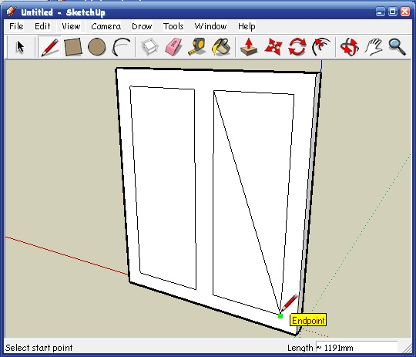
Те ж саме відбудеться якщо просто протягнути лінію від кута до кута отвору, а потім стерти лінію.
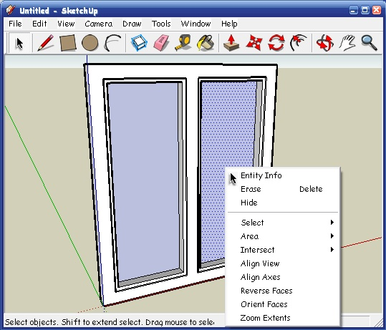
Повернемо вікно лицьовим боком, стекла у нас назворот, повернемо поверхню лицьовим боком, з меню правої клавіші Reverse Fases.
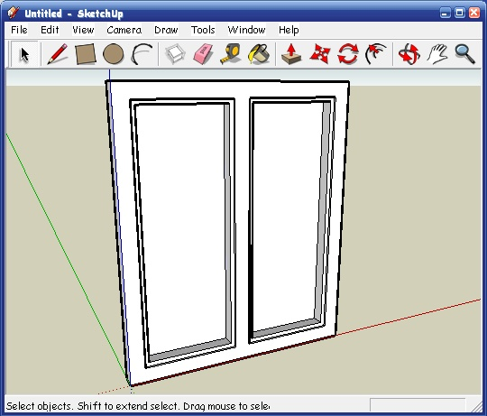
Тепер потрібно зробити скла прозорими. Зазвичай, щоб не ускладнювати об'єкт і не сповільнювати процес обробки даних, обробку залишають на потім, але для наочності зробимо це відразу.

Відкриваємо меню інструменту Paint Bucket (Зафарбовування), вибираємо матеріал Water, оскільки вода більше підходить для скла.
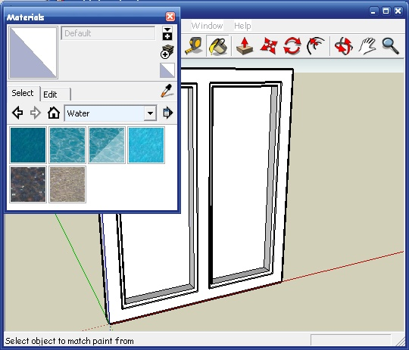
Зафарбовуємо скла в колір води.
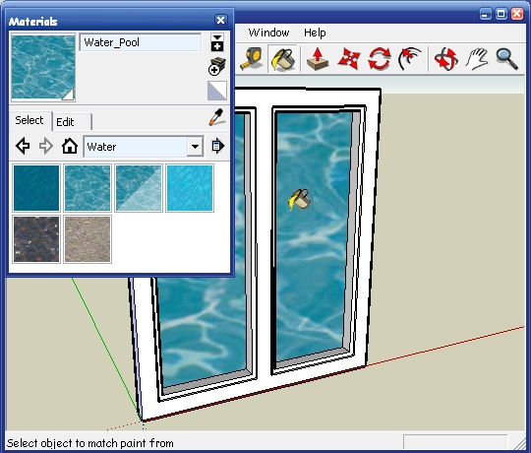
Тепер відредагуємо колір в меню Edit, масштаб текстури - число 1626, змінюємо їх і дивимося як краще виходить. Нижній повзунок Opasity призначений для налаштування прозорості.
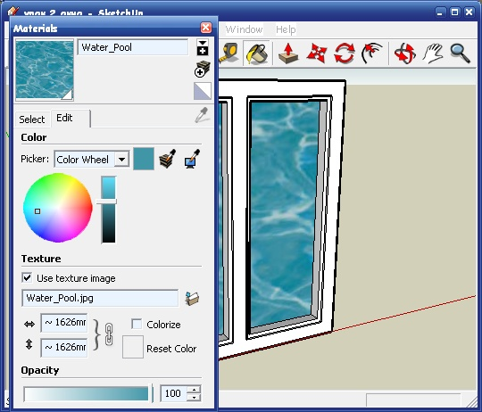
Можна звичайно було вибрати однорідний колір, але так виходить природніше.
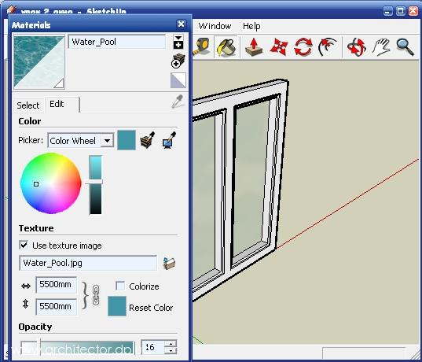
Якщо натиснути кнопку In Model – будуть відображені всі кольори, які присутні в сцені. Тут їх можна змінювати і вони змінюються у файлі.
Вікно закінчено, воно звичайно простеньке, але цього достатньо. Групуємо обьект, зберігаємо файл під назвою Вікно.
Відкриваємо файл з кімнатою, в меню Edit/Import вибираємо файл Вікно. З'являється модель вікна в режимі пересування об'єктів Movie / Copy Вставляємо його на потрібне місце.
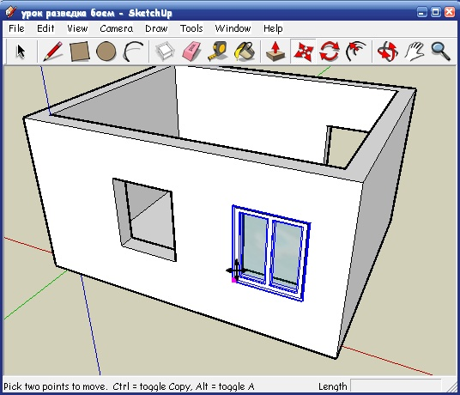
Тепер треба розмножити вікна. У режимі Movie / Copy беремо перше вікно за куточок (так легше поєднати з кутом отвору). Натискаємо кнопку Ctrl, біля вказівника мишки з'являється плюс, це означає що об'єкт скопійований. Переміщаємо копію на нове місце.
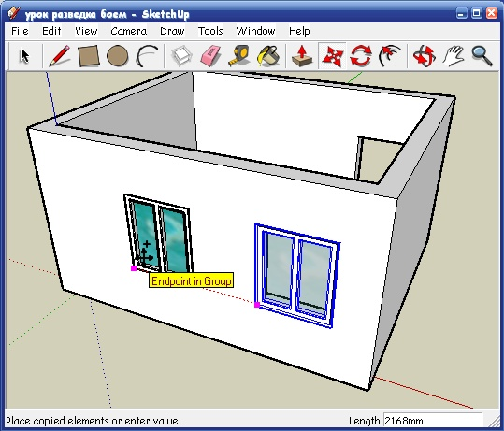
Вікна у нас вийшли лицьовим боком назовні, а ми малюємо кімнату, тобто вони нам потрібні лицьовим боком всередину. Перевернемо їх як потрібно. Виділяємо вікно, правою клавішею викликаємо меню і вибираємо там Flip Along (Відобразити вздовж), вибираємо вісь, вздовж якої буде повернено фігуру, в цьому випадку - це Green.
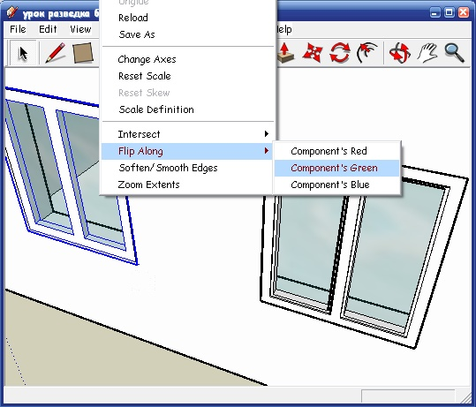
Всі вікна на місцях. Тепер потрібно зробити підвіконники.
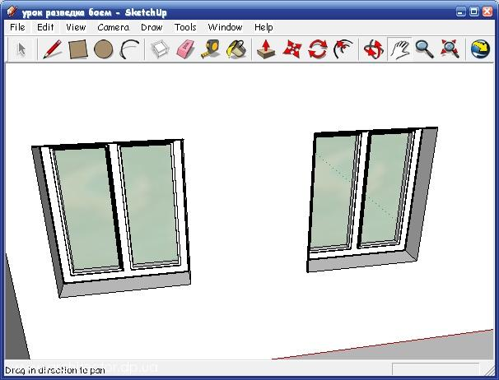
Зручніше робити це зовні. Зробимо для зручності розмітку, приміром відзначимо край вікна і 30мм вгору.
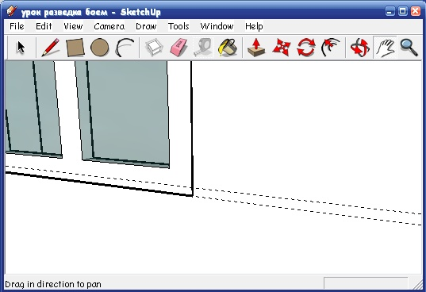
Входимо в режим редагування розмірів, за замовченням це Scale (S), з'являються зелені мітки, потягнувши за які можна змінювати розмір об'єкта.
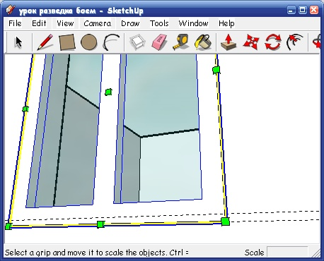
Беремо за маркер знизу і тягнемо вікно до верхньої лінії розмітки.
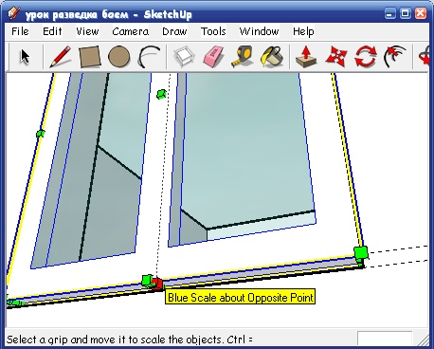
Тепер підвіконня. Саме вікно при малюванні буде заважати, тому, його можна тимчасово приховати. Виділяємо його, в меню правої клавіші Hide (Приховати).
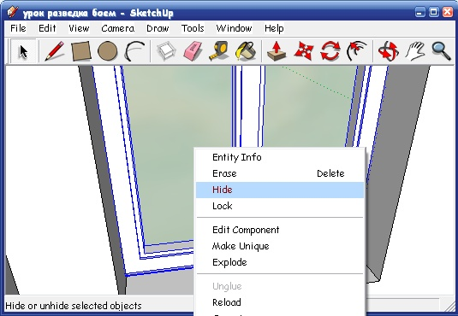
Вікно зникло.
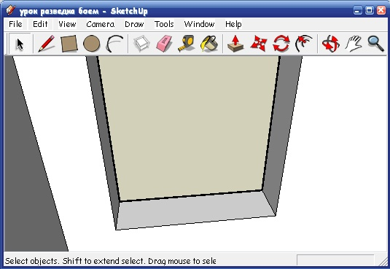
Тепер малюємо прямокутник, такий же як низ прорізу. Витягаємо його вгору на 30мм.
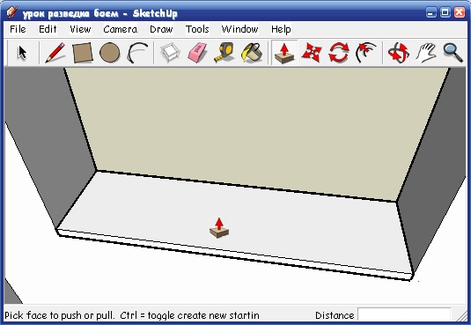
І вперед, на 50мм
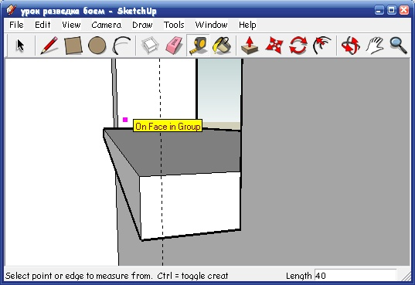
Спробуємо закруглити його, намітимо лінію 40мм від стіни.
Беремо інструмент Arc (Дуга) клікаємо в верхній і нижній точці, витягуємо вліво дугу.
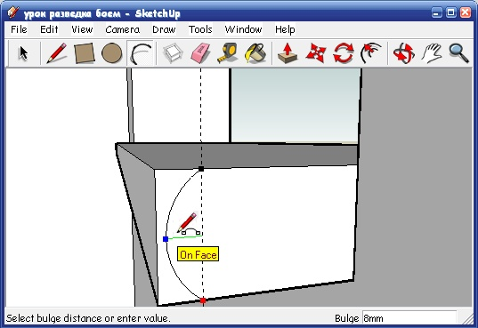
Прибираємо непотрібне.
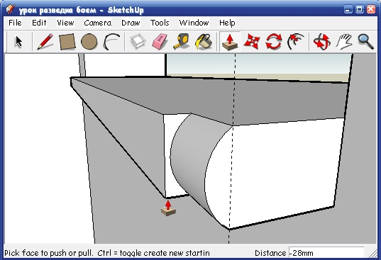
Один підвіконник готовий
Тепер потрібно скопіювати його на інше вікно. Повернемо кімнату, зовні зручніше це робити.
Виділяємо, беремо за куточок, натискаємо Ctrl, переносимо копію.
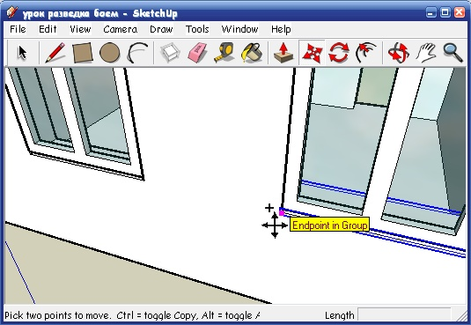
Вікна з підвіконнями готові.
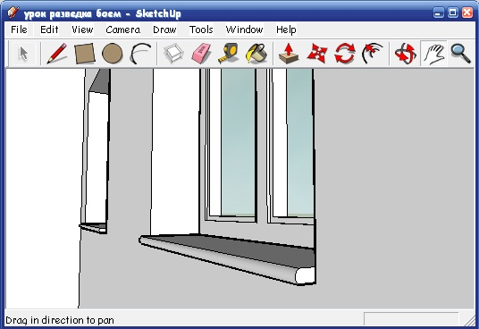

3. Лабораторне завдання

- Ознайомитись з основними базовими інструментами редактору SKETCH UP.
- Отримати індивідуальне завдання.
- Виконати завдання.

4. Зміст звіту

- Мета роботи.
- Основні теоретичні відомості.
- Результат виконання індивідуального завдання.
- Висновок.

